«Сервировка стола и организация питания в детском саду»

Подготовила: Зырянова И.Н., педагог
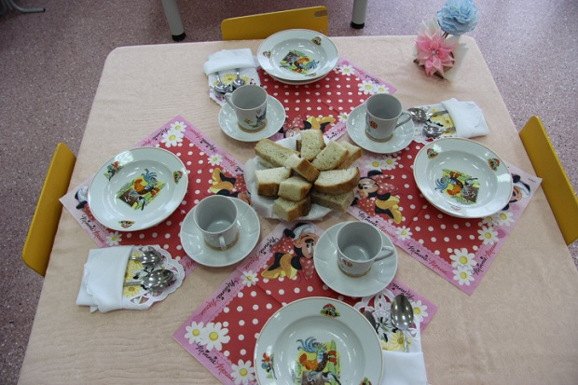 | «Культурное воспитание начинается очень рано,когда ребенку очень далеко до грамотности, когда он только научился хорошо видеть,слышать и кое-что говорить»  А.С. Макаренко

Культура питания в детском саду - наука, необходимая в современной жизни. Поскольку дети проводят большую часть дня в детском саду, то именно на воспитателей ложится обязанность научить ребенка полезно, вкусно, красиво и, самое главное, аккуратно питаться.
Психологический комфорт детей во время их пребывания в образовательном учреждении во многом зависит от организации питания. Важным моментом в правильной организации питания является хорошая сервировка, она играет большую роль для развития аппетита ребёнка и закрепления культурных навыков.
Сервировка стола должна быть такой, чтобы она вызывала у малышей пусть неосознанное желание быть аккуратными. На столах – скатерти, а лучше под каждый столовый прибор – салфетку, чистую, нарядную на вид. Эстетическое оформление стола: обязательно бумажные салфетки, красиво и правильно разложенные столовые приборы (ложки, вилки, ножи), порционно нарезанный хлеб в хлебнице, чашки (кружки) по количеству детей, допускается цветочная композиция для украшения.
К завтраку стол сервируется следующим образом:
На середину стола ставится хлебница с хлебом накрытая салфеткой, тарелку с порционным маслом, салфетницу, блюдца (если столы совмещены, то на каждый стол отдельно). Затем раскладывают ложки, вилки, ножи (для масла) – старший дошкольный возраст. Вилка с левой стороны, нож и ложка – справа. Если нет ножей – справа ложка и вилка. Кружки ставятся в центре стола, по количеству детей.
Основное блюдо детям подает няня перед тем, как они сядут за стол. Заранее блюда не раскладывают, за исключением тех, которые едят холодными. Подают и убирают посуду слева от сидящего ребенка.
Если на завтрак подают яйца, их кладут в тарелку, которая стоит в центре стола.
К обеду стол сервируется подобным образом:
На середину стола ставится хлебница с хлебом накрытая салфеткой, салфетницу (если столы совмещены, то на каждый стол отдельно). Затем раскладывают ложки, вилки, ножи. Вилки с левой стороны, нож и ложка – справа. Если нет ножей – справа ложка и вилка. Кружки ставятся в центре стола, по количеству детей, а на край стола горкой ставят глубокие тарелки и салатники, если к обеду подается салат (по 4 штуки на каждую половину стола).
Суп разливает няня перед тем, как дети сядут за стол. Не нужно преждевременно раскладывать второе, чтобы оно не остывало: остывшая пища менее полезна.
К полднику стол сервируется:
В центре стола ставится салфетница, кружки и тарелка, если предлагается выпечка или печенье.
К ужину стол сервируется так же, как и к завтраку. Не подается только масло.
Формы привития культуры питания в детском саду разнообразны. Одной из них является дежурство. Дежурным по столам выдают нарядную форму, состоящую из колпачков и фартучков. Все эта одежда хранится в «Уголке дежурного».
Дежурить дети начинают со второй младшей группы, в конце учебного года. Дежурный помогает нянечке накрыть стол. Дошкольник расставляет кружки, ложки, ставит хлебницы, ставят салфетницы.
В средней группе дети закрепляют навыки сервировки стола. Во втором полугодии обязанностей прибавляется: расставить блюдца, которые предварительно поставила на стол няня, убрать после еды хлебницы и салфетницы.
В старшей и подготовительной группах дежурные могут самостоятельно сервировать стол и прибираться после приема пищи. В обязанности дежурных входит не только расстановка посуды, но и например, складывание тканевых салфеток. Это занятие очень способствует развитию мелкой моторики руки.
Как пользоваться столовыми приборами, салфетками
Навыку использования столовых приборов необходимо обучать в европейской манере: нож в правой руке, вилка – в левой. На тарелку их кладут только тогда, когда в них нет необходимости. Чайная ложка подается к компоту. Столовой ложкой едим суп, десертной - кашу, суфле, желе, ягоды, пудинг.
Бумажной салфеткой дети должны пользоваться по мере необходимости. Ее следует приложить к губам, затем, сжав, в комочек, положить на использованную тарелку или специально подготовленный контейнер, если пища не доедена, рядом с тарелкой.
Чашку с ручкой берут указательным пальцем, который помещают в ручку, сверху накладывается большой палец, а под руку помещают средний – для обеспечения устойчивости. Безымянный палец и мизинец прижимают к ладони.
Остатки супа доедать, наклонив тарелку от себя. Ложку оставлять в тарелке.
Салаты, овощи (начиная со старшей группы) есть с помощью ножа и вилки, поддевая порцию, держа вилку зубцами вверх, а ножом подгребать и слегка прижимать.
Кашу разрешается есть десертной ложкой.
Второе блюдо с гарниром и без нужно есть с помощью ножа и вилки (начиная со старшей группы).
Фрукты едят по-разному. Почистить фрукты малышам должны взрослые, но допускается есть яблоко целиком.
Масло, джем на хлеб (батон) дети намазывают сами (начиная со старшей группы).
Пироги, печенья, пряники дети едят, держа их в руке.
Суп с хлебом можно есть, держа хлеб в левой руке и откусывая прямо от куска.
Как известно, аппетит во многом зависит от того, насколько «вкусно» выглядит еда, красиво сервирован стол. Можно почитать и разучить с детьми стихи.
Каждый ребенок, подходящий к столу, должен пожелать сидящим, приятного аппетита, а те, в ответ, поблагодарить. Выходя из-за стола, ребенок желает оставшимся приятного аппетита еще раз.
«Спасибо», обслуживающим его людям он говорит всякий раз, когда ему подают еду, убирают посуду и т.п. Выходя из-за стола, ребенок еще раз говорит «Спасибо», обращаясь по имени отчеству к няне.

